从兔子到狮子
企业班组长能力素质提升
张良全
【课程背景】
随着更多95、00新生代年轻员工慢慢成为企业员工的重要力量，就要求企业和各类组织的中层管理者和班组长，要具有针对性地调整管理的方式、方法，否则，就会出现管理者与员工之间的代际差异，难以沟通，进而导致工作受阻，不能达成组织的经营目标。那么，针对企业的中高层管理者和班组长，
- 怎样凝聚本班组新生代下属员工的工作积极性、向心力，打造团结高效零内耗的优秀团队呢？
- 怎样提高班组长的表达说服技巧，提高个人语言表达能力，大大提高工作协调效率呢？
- 怎样科学合理地使用企业赋予班组长的权力，构建尊重、民主、积极向上的部门团队文化呢？
- 怎样管理好本班组的业务流程体系，充分发挥个人的技术带头作用，出色完成本部门的生产经营任务呢？
方向不对，努力白费。方法不对，受苦受累。本课程区别其他课程聚焦空话鸡汤大道理，或者零散片面碎片化，而是结合经典管理理论和现代应用心理学的方法，独创目标针对中层管理者的领导执行力模型，通过导师带着学员进行大量演练、还原现实工作场景中实际问题，提供落地工具和方法论。通俗易懂，一看就懂，一听就会，一练就熟，马上就用。
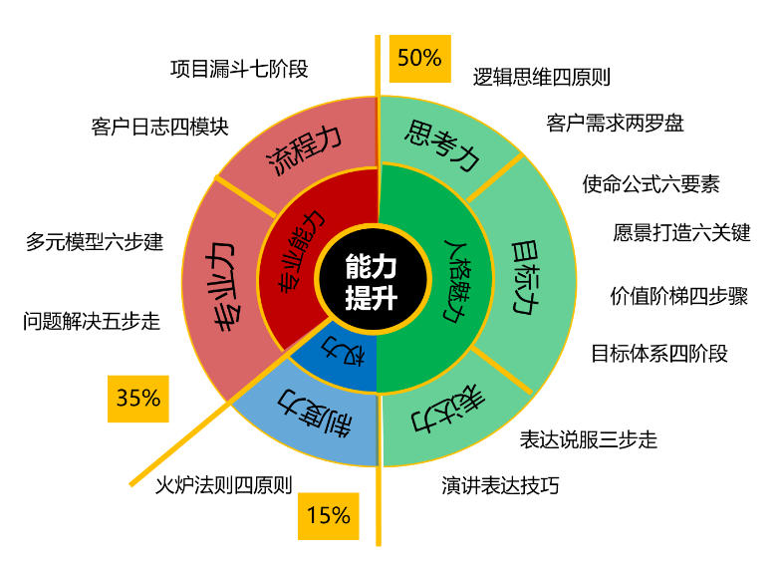
【课程模型】

【课程收益】
- 掌握中层管理者能力提升的六项修炼模型
- 掌握设计团队使命六要素，树立部门工作质量高标准，赋予团队事业积极意义
- 掌握团队及员工职业愿景打造六要素，激发新生代员工自动自发积极性
- 掌握表达说服技巧三个步骤，提高个人表达说服能力
- 掌握口头表达演讲技巧，提高个人班组内语言感染力
- 掌握班组制度建设火炉原则，建立部门团队内的民主文明机制
- 掌握多元思维创建六个步骤，建立本部门业务模型，提高团队专业能力权威性
- 掌握项目漏斗七阶段，建立本部门业务流程体系，提高经营效率
【课程特色】
- 聚焦高价值问题：以解决企业管理中真实的、重要的、普遍的、高价值的问题为出发点和目标
- 简单落地：符合十岁法则：课程通俗易懂，工具简单落地，十岁的小学生都听得懂，做得到
- 独家干货：多年研究成果总结出课程模型、真实案例分析为样板，深刻分析复杂人性、凡是问题都有简单落地工具、支撑理论逻辑严谨，深入人性，打动人心
- 课堂形式：丰富多彩，互动频次高，学员参与度高
- 培训反馈：满意率100%，其中非常满意率95%
【课程对象】
企业总经理、各级总监等高级管理人员，科长、经理、班组长等各类中级管理人员
【课程时间】2-3天（6小时/天）
【课程大纲】
课程引入
案例：企业组织中层管理者日常管理存在哪些问题？需要做到哪些方面的角色转变？
- 视频案例：拉勾网管理者争吵
- 案例分析：小组讨论与呈现
案例：拉勾网
工具：海恩法则、领导力模型等
形式：视频案例、团队共创
第一项目标力修炼：中层管理者怎样打造团队目标，激励激发整个团队成员自动自发的积极工作心态？
一、怎样为团队业务赋予积极意义，树立部门经营使命？
1、使命公式六要素
- 主体、领域、对象、服务、满意度、口号
2、满意度四个等级
- 合格、满意、满足、感动
3、高价值工作三个原理
- 帕累托法则、正态分布、投入产出
案例：西游取经团队、三星、迪斯尼、阿里巴巴等
工具：使命公式、80/20法则、斯坦福大学调研报告等
形式：提问互动、课堂练习等
二、怎样根据不同的员工需求，激发其个人的自动自发积极心态？
1、职业愿景六要素
- 主体、领域、时间、场景、五感、感叹
2、五感联动
- 视觉、听觉、嗅觉、味觉、触觉
3、远景说服力
- 正向愿景、负向愿景
案例：NASA、马粪争夺案、子贡与颜回、格力、建筑公司等
工具：愿景公式、五感联动等
形式：提问互动、课堂练习等
三、怎样处理日常工作中利益冲突的矛盾？
1、利益排序三阶梯
- 个人利益、部门利益、企业利益
- 短期利益、中期利益、长期利益
2、两种价值观差异
- 价值观匹配、价值观不匹配
3、不同价值观对象沟通法
- 转字诀、NLP沟通法
案例：17GAME、两个销售等
工具：价值观阶梯、NLP沟通法等
形式：提问互动、课堂练习等
四、怎样帮助下属员工制定职业生涯规划体系，实现其自我快速成长?
1、职业目标笤帚模型
- 10年、5年、3年、1年
2、SMART原则
- Specific具体、Measurable衡量、Attainable达到、Relevant相关、Time-based期限
案例：985和211、《追寻生命的意义》等
工具：职业生涯规划表、目标体系等
形式：提问互动、课堂练习等

第二项思考力修炼：中层管理者怎样提高个人逻辑思考的能力，同时能够接纳和满足不同性格的班组成员？
一、怎样提高个人逻辑思考能力？
1、逻辑思考四项原则
- 同一律、矛盾律、充足理由律、排中率
2、常见思维谬误
- 诉诸非理性、稻草人等等
案例：自相矛盾等
形式：提问互动、课堂练习和分享等
二、怎样接纳不同性格和价值观的合作对象，实现合作共赢？
1、普通人法则
- 三重门
- 20岁、30岁、40岁
2、汉隆剃刀法则
- 聪明和愚蠢、勤快和懒惰
3、需求挖掘两罗盘
- 个人需求罗盘、商务需求罗盘
案例：韩寒、马克德将军、联想EDM项目等
工具：普通人法则、个人需求罗盘、汉隆剃刀矩阵等
形式：提问互动、课堂练习等

第三项表达修炼：班组长怎样提高自己的表达和说服能力，预防出现因为表达乏力造成的误会和争议？
一、怎样打造自己的表达说服力，提高自我发言的权威性和吸引力？
1、结构思考力五工具
- 结论先行、以上统下、归类分组、逻辑递进、MECE
2、全脑说服力三个步骤
- 爬行脑讲利益 先声夺人定主题
- 情绪脑讲故事 一波三折给案例
- 理性脑讲证据 有理有据消疑虑
案例：销售张三回答客户、干鸡的吃法、迪耐雅市场方案、雷军演讲、电脑支架购买报告等
工具：结构思考力、全脑思维等
形式：提问互动、课堂练习等
二、怎样提高个人的口头表达和演讲说服能力？
1、结构完整的四个层次
- 课程完整、模块完整、概念完整、粘合剂
2、干净利索的三个注意
- 挂羊头卖羊肉、好汉做事好汉当、分寸掌握
3、教学设计两个障碍
- 知识诅咒、10岁法则、认知带宽
4、河流模式四个要素
- 既有认知、新认知、河流、七种踏脚石
案例：罗振宇演讲、《公文写作》片段、物理老师等
工具：模块四要素、概念五步骤、七种踏脚石等
形式：视频案例、课堂讨论、案例分析、练习和分享

第四项制度力修炼：班组长怎样科学合理地使用权力，构建民主高效群策群力的团队文化？
一、怎样科学合理地使用权力？
1、领导者四层境界
- 不知有之、誉之、惧之、辱之
2、制度设计火炉法则
- 警示性、及时性、必然性、平等性
案例：李鸿章、道德经、伞兵买伞、七人分粥等
工具：火炉法则等
形式：提问互动、课堂练习等

第五项流程力修炼：班组长怎样管理好班组的业务流程体系，充分发挥个人的技术带头作用，出色完成本部门的生产经营任务呢？
一、怎样管理本部门各类项目，建立项目管理体系，避免顾此失彼，丢三落四？
1、项目管理七个阶段
- 项目线索、建立联系、项目跟进、需求挖掘、建议方案、商务谈判、项目合作
2、项目管理漏斗
- 漏斗表格文件、数据透视表分析
案例：销售项目管理等
工具：项目漏斗文件等
形式：提问互动、课堂练习等
二、怎样管理好各类内部、外部重要联系人，及商务沟通信息，做到井井有条，简洁高效？
1、重要信息管理需求
- 个人信息、沟通信息、商务信息、流程信息
2、客户日志四个模块
- 个人信息、沟通记录、商务需求、流程信息
案例：艺龙旅游网、ABC协会等
工具：客户日志管理表等
形式：提问互动、课堂练习等

第六项专业力修炼：班组长怎样充分发挥自己的技术带头作用，带动团队成为专业技术领域的专家？
一、怎样建立本部门专业业务模型？
1、多元思维原理
- 单一思维、多元思维
2、多元模型建立六个步骤
- 问题、模块、分类、建模、命名、验证
案例：查理芒格、销售业绩模型等
工具：BEDELL模型等
形式：提问互动、课堂练习等
二、怎样解决专业上复杂问题？
1、问题分析六个步骤
- 数据、信息、知识、洞察、关联、关键
2、问题解决三个步骤
- 发现问题、分析问题、解决问题
案例：消极心态等

